01. 课程路线与功能开发流程
1.1 课程路线
课程的设计以一个聊天机器人的进化成一个LLMOps AI应用编排平台为路线进行学习，在为聊天机器人添加功能的过程中，掌握 AI 应用开发工程师必学的相关技能，涵盖：Prompt 工程、LLM 评测&对接、向量数据库、RAG、多模态输出、Agent、AI 工作流开发、LLM 应用部署与优化、LLM 预训练/微调/部署等，整体路线如下：
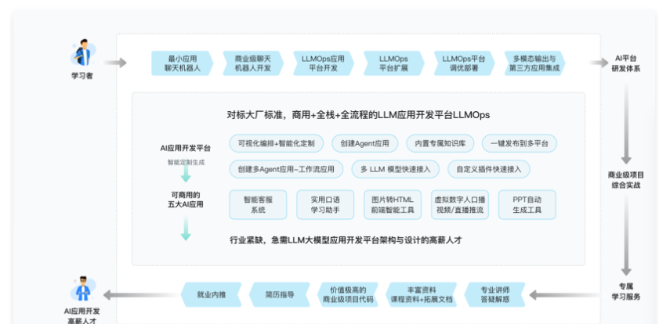
1.2 章节&功能开发流程
课程涵盖的知识点非常系统与全面，整门课程以培养一名 1~3 年经验的AI/LLM应用开发工程师为目标，课程时长大概在 120 小时左右。
整门课程按照 阶段 - 周次 - 章节 进行划分，并尽最大可能将相同并且独立的知识点凝练到相同的一章中，几乎所有的章节都可以进行独立学习，并且项目的代码按照章节进行了打包，在每一个阶段都提供了单独的测试题目，用于校验学习的进度，可以在慕课 Git 上单独下载每一章的代码+课件+电子书进行独立学习，更建议从头到尾进行学习。
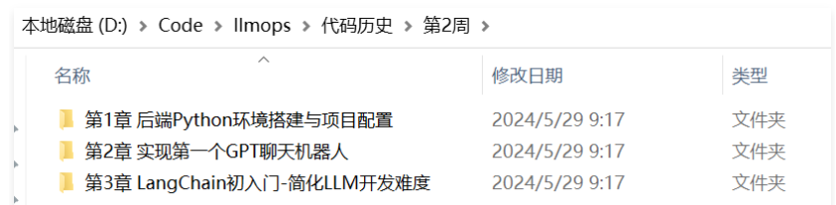
课程的每一个知识点&功能都按照企业正式开发的流程进行开发，让你从 AI 应用产品经理、LLM 应用开发工程师、前端工程师的角度完整去学习一个需求是怎么实现的
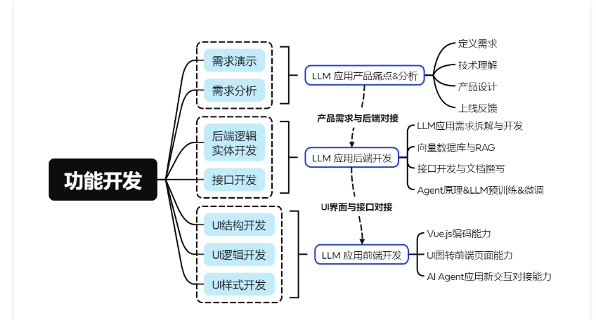
02. 不同方向的学员学习建议
2.1 大学生&应届毕业生
重点在于基础理论知识的学习和实践操作，通过项目驱动学习，在开发 LLMOps AI 应用编排平台的过程中掌握 AI 应用开发的相关理论，熟悉 AI 应用工程师面试八股文，以此契机拿下大厂Offer，成功开启职业生涯。
关键词：基础理论、实践操作、面试题、Python编程基础、高质量Prompt。
2.2 跳槽涨薪/技术转型
侧重于实践操作和项目案例分析，以开发 LLMOps AI 应用编排平台为跳板，进行职业的转型或发展，在项目开发中，深入分析其设计思路、技术挑战、解决方案、LangChain 源码及原理等技能，最终能独立开发一个复杂的 AI 应用，或将现有应用接入 AI，成功跳槽涨薪或进行技术转型。
关键词：基础理论、项目开发经验、AI应用开发的常见解决方案、RAG、搜索重排、超长上下文处理方案、LangChain源码&原理、LLM评测/预训练/微调/部署。
2.3 在职提升者
通过在开发 LLMOps AI 应用编排平台的过程中，掌握高质量的 Prompt 提示词编写、对现有工作流程进行优化，鼓励将所学知识与当前工作的业务进行结合，以实际成效作为学习的反馈，紧跟市场需求，抢先掌握，助力升职加薪。
关键词：高质量Prompt、AI 应用开发常见解决方案、LangChain源码&原理、制作轮子

